A 2006 PHYS. II PSI
ÉCOLE NATIONALE DES PONTS ET CHAUSSÉES, ÉCOLES NATIONALES SUPÉRIEURES DE L'AÉRONAUTIQUE ET DE L'ESPACE, DE TECHNIQUES AVANCÉES, DES TÉLÉCOMMUNICATIONS, DES MINES DE PARIS, DES MINES DE SAINT-ÉTIENNE, DES MINES DE NANCY, DES TÉLÉCOMMUNICATIONS DE BRETAGNE, ÉCOLE POLYTECHNIQUE (FILIÈRE TSI)
CONCOURS D'ADMISSION 2006
SECONDE ÉPREUVE DE PHYSIQUE
Filière PSI
(Durée de l'épreuve : 4 heures)
L'usage de la calculette est autorisé
Sujet mis à disposition des concours : ENSTIM, INT, TPE-EIVP
Les candidats sont priés de mentionner de façon apparente sur la première page de la copie :
PHYSIQUE II -PSI
L'énoncé de cette épreuve comporte 8 pages.
- Si, au cours de l'épreuve, un candidat repère ce qui lui semble être une erreur d'énoncé, il le signale sur sa copie et poursuit sa composition en expliquant les raisons des initiatives qu'il est amené à prendre.
- Il ne faudra pas hésiter à formuler les commentaires (incluant des considérations numériques) qui vous sembleront pertinents, même lorsque l'énoncé ne le demande pas explicitement.
- Notations : vecteur $→V$ (gras) ; norme du vecteur $V→V$ (italique) ; vecteur unitaire $→\overset{ˆ}{a}$.
LE CHANT DES BULLES
Ce problème étudie diverses propriétés liées à des bulles d'air dans l'eau. On rappelle que, en l'absence de toute force volumique extérieure (et en particulier en négligeant la pesanteur, ce qui sera le cas dans tout ce problème), le champ des vitesses $v$ (de norme $v$ ) dans un fluide non visqueux de masse volumique $ρ$ et le champ des pressions $p$ sont liés entre eux par la relation d'Euler d'une part, l'équation de conservation de la masse d'autre part :
$$\begin{matrix}ρ\left[\left(\frac{∂v}{∂t}\right)+(v⋅grad)v\right]=−grad(p), div(ρv)+\frac{∂ρ}{∂t}=0 \\ \left[\text{ Rappel d'une identité vectorielle }:(v⋅grad)v=\frac{1}{2}grad\left(v^{2}\right)−v∧rot(v)\right]\end{matrix}$$
Dans tout le problème, exprimer signifie donner l'expression littérale et calculer signifie donner la valeur numérique.
Partie I Évolution de l'air contenu dans une bulle
I-1 Propagation du son dans l'air
Hypothèses et notations
L'air est considéré comme un fluide homogène et parfait dont le rapport des capacités ther-
miques $γ=\frac{C_{p}}{C_{v}}$ est constant. La masse volumique et la pression dans l'air au repos sont notées respectivement $ρ_{0}$ et $p_{0}$. On étudie des mouvements de faible amplitude et de faible vitesse (approximation acoustique), de sorte que les termes du second ordre seront négligés dans les équations d'évolution de la masse volumique $ρ(r,t)$, de la pression $p(r,t)$ et de la vitesse $v(r,t)$ du fluide, au point $r$ et à l'instant $t$. On pose $p_{1}(r,t)=p(r,t)−p_{0}$, $ρ_{1}(r,t)=ρ(r,t)−ρ_{0}$ avec $\left|p_{1}\right|≪\left|p_{0}\right|$ et $\left|ρ_{1}\right|≪\left|ρ_{0}\right|$. L'évolution de l'air est traitée comme isentropique et l'on note $χ_{0}=−\frac{1}{V}{\left(\frac{∂V}{∂p}\right)}_{S}$ le coefficient de compressibilité isentropique. On trouvera un formulaire d'analyse vectorielle après la fin de l'énoncé.
$◻1$ - Établir, en utilisant la relation d'Euler et l'équation de conservation de la masse, deux équations aux dérivées partielles, faisant intervenir $ρ_{0}$, et reliant $ρ_{1},p_{1}$ et $v$.
$◻2$ - Comment justifier le caractère isentropique de l'évolution de l'air? Établir la relation $χ_{0}=\frac{1}{ρ_{0}}{\left(\frac{∂ρ}{∂p}\right)}_{S}$; en déduire, d'une part l'expression de $χ_{0}$ en fonction de $ρ_{0},ρ_{1}$ et $p_{1}$, d'autre part la relation $χ_{0}=\frac{1}{γp}≅\frac{1}{γp_{0}}$.
$◻3$ - Établir l'équation d'évolution de $p_{1}(r,t)$; exprimer la vitesse caractéristique, $c$, des solutions en fonction de $ρ_{0}$ et de $χ_{0}$. Quelle est la forme générale des solutions en ondes planes se propageant, indépendamment, selon les directions $±x\left(r=±x{\overset{ˆ}{u}}_{x}\right)$ ?
$◻4−$ On donne $p_{0}={10}^{5} Pa,ρ_{0}=1,3 kg⋅{ m}^{−3}$ et $γ=1,40$; calculer $c$. Déterminer aussi le domaine de variation de la longueur d'onde $λ$ associée aux ondes du domaine audio (bande de fréquences de 100 Hz à 10 kHz , environ).
I-2 Étude d'une bulle d'air
L'air est maintenant enfermé dans une bulle sphérique entièrement plongée dans l'eau, et de rayon $R(t)$, dont nous allons étudier les oscillations sous la forme $R(t)=R_{0}+ξ(t)$; le rayon moyen $R_{0}$ ne dépasse guère quelques millimètres et $|ξ(t)|≪R_{0}$. On néglige tout effet de tension superficielle et toute variation de la variation hydrostatique de la pression dans l'eau.
$◻5$ - Justifier que, dans ces conditions, l'on puisse supposer que la pression à l'intérieur de la bulle est uniforme.
$◻6$ - On notera donc $p_{B}(t)$ la pression uniforme de l'air contenu dans la bulle de rayon $R(t)$. Établir, pour des oscillations isentropiques, la relation $[R]$ :
$$\frac{p_{B}(t)−p_{0}}{p_{0}}+3γ\frac{ξ(t)}{R_{0}}=0$$
Partie II Oscillations d'une bulle d'air dans l'eau
Les deux points de vue décrits ci-desous en II-1 et II-2 sont largement indépendants l'un de l'autre. On notera $\overset{˙}{R}=\frac{dR}{ dt}, \overset{¨}{R}=\frac{d^{2}R}{ dt^{2}}$ etc.
Une bulle d'air sphérique, de rayon $R(t)=R_{0}+ξ(t)$ et de centre O est immergée dans l'eau, considérée comme un fluide parfait illimité. À grande distance de la bulle d'air, la pression dans l'eau est notée $p_{0}$. La pression de l'air dans la bulle est uniforme et sa valeur est notée $p_{B}(t)$. Les variations de $p_{B}(t)$ et de $ξ(t)$ sont supposées conformes à l'étude de la partie I-2 ; en particulier, la relation $[R]$ est supposée être vérifiée à chaque instant.
II-1 Oscillations dans un fluide parfait incompressible
Soit $ρ_{E}$ la masse volumique, constante, de l'eau et $v(r,t)=v(r,t){\overset{ˆ}{e}}_{r}$ la vitesse d'une particule d'eau à la distance $r≥R(t)$ du centre O .
$◻$ 7- Établir la relation $v(r,t)={\left(\frac{R(t)}{r}\right)}^{2}\frac{ dR}{ dt}$.
$◻8$ - Soit $p(r,t)$ le champ de pression dans l'eau; exprimer l'équation d'Euler sous la forme d'une relation donnant $\frac{∂p}{∂r}$ en fonction de $ρ_{E},r,R(t)$ et des dérivées temporelles $\overset{˙}{R}(t)$ et $\overset{¨}{R}(t)$.
$◻9$ - Préciser les valeurs de $\lim_{r→∞} p(r,t)$ et $\lim_{r→R(t)} p(r,t)$.
10 - Toujours sous l'hypothèse $|ξ(t)|≪R_{0}$, donner l'équation différentielle régissant $ξ(t)$; on fera intervenir la pulsation de Minnaert $ω_{M}=\sqrt{3γ\frac{p_{0}}{R_{0}^{2}ρ_{E}}}=2πf_{M}$.
$◻11−$ Calculer $ω_{M}$ et $f_{M}$ pour $R_{0}={10}^{−3} m,p_{0}={10}^{5} Pa,ρ_{E}=1,0×{10}^{3} kg.m^{−3}$ et $γ=1,40$. Justifier l'hypothèse d'uniformité de la pression faite en I-2.
12- Donner, à l'ordre le plus bas par rapport à $ξ(t)$ ou à ses dérivées, l'expression de la vitesse $v(r,t)$ et celle de la pression $p(r,t)$ à la distance $r$ du centre de la bulle. On constate qu'une modification de $ξ(t)$ se répercute en une variation simultanée de la pression; quelle est l'hypothèse du modèle qui impose cette transmission instantanée des variations de
volume ou de pression?
II-2 Propagation d'ondes acoustiques dans l'eau
Il faut donc considérer l'eau comme un fluide parfait compressible, de masse volumique uniforme au repos $ρ_{E}$; la célérité des ondes acoustiques dans ce milieu est notée $c_{E}$. On se place toujours dans les conditions usuelles de l'approximation acoustique : les ondes sont de faible amplitude et les équations de la dynamique des fluides sont linéarisées. Soit $p(r,t)$ la pression en un point de l'eau à la distance $r≥R(t)$ du centre. On admet que $p(r,t)$ est solution de l'équation $Δp(r,t)=\frac{1}{c_{E}^{2}}\frac{∂^{2}}{∂t^{2}}p(r,t)$ et l'on cherche les solutions de cette équation sous la forme $p(r,t)=p_{0}+p_{1}(r,t)=p_{0}+\frac{π(r,t)}{r}$, ce qui définit $π(r,t)$.
$◻13$ - Établir et identifier (nommer) l'équation aux dérivées partielles [ $φ$ ] satisfaite par $π(r,t)$. En déduire que la pression s'exprime sous la forme $p(r,t)=p_{0}+\frac{1}{r}φ(u)$, où $u=t−\frac{r−R_{0}}{c_{E}}$. La fonction $φ$ ne peut pas être déterminée à ce stade.
14 - Exprimer l'accélération d'une particule d'eau, $a(r,t)=a(r,t){\overset{ˆ}{e}}_{r}$, en fonction de $φ(u)$, de sa dérivée $φ^{′}(u)=\frac{dφ}{du}$, de $ρ_{E},c_{E}$ et de $r$. Montrer que $φ$ est solution de l'équation différentielle, notée ci-après [1], $\frac{R_{0}}{c_{E}}\frac{dφ}{du}+φ(u)=ρ_{E}R_{0}^{2}\frac{d^{2}ξ}{du^{2}}$
L'équation [1] admet la solution exacte $φ(u)=ρ_{E}c_{E}R_{0}\int_{0}^{u}{ }\frac{{ d}^{2}ξ}{ dz^{2}}exp⁡\left[\frac{c_{E}}{R_{0}}(z−u)\right]dz$, qui s'annule pour $t=0$. Nous préfèrerons cependant adopter un traitement perturbatif du problème. On admettra que, passé le transitoire, la solution particulière de [1] s'écrit sous la forme d'une série des dérivées successives de $ξ$ par rapport à $u\left(u=t−\frac{r−R_{0}}{c_{E}}\right)$ :
$$φ(u)=ρ_{E}R_{0}^{2}\sum_{k=0}^{∞}{ }(−1)^{k}{\left(\frac{R_{0}}{c_{E}}\right)}^{k}\frac{{ d}^{(k+2)}ξ}{du^{k+2}}(u).$$
15 - Sous quelle(s) condition(s) peut-on choisir pour $p(r,t)$ l'expression approchée [チ]
$$p(r,t)=p_{0}+ρ_{E}R_{0}^{2}\left[\frac{1}{r}ξ^{′′}\left(t−\frac{r−R_{0}}{c_{E}}\right)−\frac{1}{c_{E}}ξ^{′′′}\left(t−\frac{r−R_{0}}{c_{E}}\right)\right]$$
$◻16$ - On accepte la forme [ $F$ ] et l'on suppose que le terme de dérivée troisième y est
négligeable. Exprimer sous cette hypothèse la continuité de la pression à la surface de séparation de la bulle d'air et de l'eau. En déduire l'équation d'évolution de $ξ(t)$, en faisant intervenir à nouveau la pulsation de Minnaert $ω_{M}=\sqrt{3γ\frac{p_{0}}{R_{0}^{2}ρ_{E}}}$ introduite à la question 10 .
17 - En quoi la forme des solutions $\{φ(r,t),p(r,t),v(r,t)\}$ (ce sont toujours des oscillations à la pulsation $ω_{M}$ ) est-elle plus satisfaisante que la solution établie à la question 10 (établie sous l'hypothèse d'incompressibilité du fluide) ?
$◻18$ - On considère maintenant que, dans l'équation [ $A$ ], le terme de dérivée troisième est un terme correctif ; dans ces conditions, on admettra fondé d'exprimer ce terme comme la dérivée troisième de la solution trouvée à la question 16. Établir alors la relation
$$p(r,t)=p_{0}+ρ_{E}R_{0}^{2}\left[\frac{1}{r}ξ^{′′}\left(t−\frac{r−R_{0}}{c_{E}}\right)+\frac{ω_{M}^{2}}{c_{E}}ξ^{′}\left(t−\frac{r−R_{0}}{c_{E}}\right)\right]$$
En déduire, en relation avec la question 6, l'équation d'évolution
$$\frac{d^{2}ξ}{ dt^{2}}+2Γω_{M}\frac{ dξ}{ dt}+ω_{M}^{2}ξ(t)=0$$
$◻19$ - Discuter l'origine physique et la valeur numérique du coefficient $Γ$. La Fig. 1 correspond à $p_{0}={10}^{5} Pa$ et $γ=1,40$. Estimer, avec ces données, le rayon moyen de la bulle.
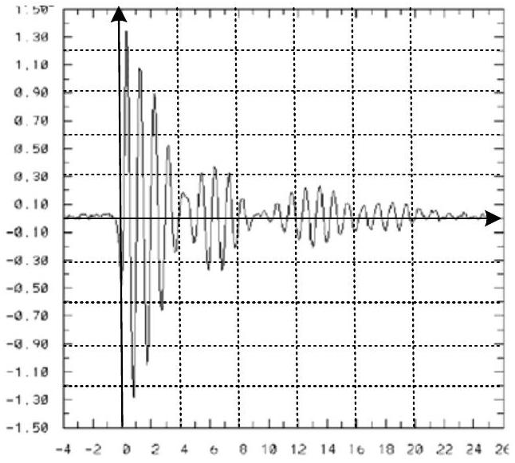
Fig. 1 - Forme du signal acoustique produit par une bulle d'air dans l'eau. Les abscisses sont graduées en millisecondes. L'échelle verticale est en unité arbitraire (u.a.), proportionnelle à l'amplitude du signal acoustique.
(extrait de Passive acoustic bubble sizing in sparged systems, R. Menasseh et al., Mai 2000).
Partie III Couplage acoustique de bulles
Introduction à la partie III
On étudie (Fig. 2) deux bulles sphériques d'air plongées dans l'eau, et dont les centres sont disposés à la distance $d$ l'un de l'autre. Le rayon d'équilibre de chaque bulle est le même et l'on s'intéresse aux oscillations de taille de ces bulles, couplées acoustiquement entre elles.
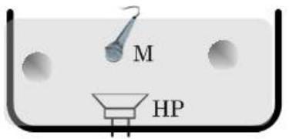
Fig. 2 - Deux bulles d'air dans l'eau, excitées par le haut-parleur HP. L'hydrophone M détecte le signal acoustique produit par les oscillations forcées des bulles.
On pose $R_{k}(t)=R_{0}+ξ_{k}(t)$ avec $k=1$ ou 2 et l'on suppose, ce qui est largement réalisé dans la pratique, que $R_{0}≪d$. On admet que la pression dans l'eau au point M et à l'instant $t$ s'écrit
$$p(M,t)=p_{0}+p_{1}(M,t)+p_{2}(M,t),$$
où $p_{k}(t)$ est la surpression acoustique causée par l'oscillation de la bulle $k$. Cette relation signifie que le champ de surpression total est la superposition des champs produits par chacune des bulles, supposée isolée. On admet aussi que, pour un point $A_{k}$ de la surface de la bulle $k$, la relation suivante, qui généralise la relation $[R]$ de la question 6 , est applicable :
$$\frac{p_{1}\left({ A}_{k},t\right)+p_{2}\left({ A}_{k},t\right)}{p_{0}}+3γ\frac{ξ_{k}(t)}{R_{0}}=0.$$
On admet enfin que, à l'instar de la relation établie à la question 18, la surpression $p_{k}(M,t)$ rayonnée par la bulle $k$ en un point M situé à la distance $r_{k}$ de son centre satisfait la relation :
$$p_{k}(M,t)=ρ_{E}R_{0}^{2}\left[\frac{1}{r_{k}}ξ_{k}^{′′}\left(u_{k}\right)+\frac{ω_{M}^{2}}{c_{E}}ξ_{k}^{′}\left(u_{k}\right)\right],\text{ où }u_{k}=t−\frac{r_{k}−R_{0}}{c_{E}}.$$
On appelle mode l'ensemble $\left(ξ_{1},ξ_{2}\right)$. Le mode symétrique satisfait $ξ_{1}(t)=ξ_{2}(t)$ et le mode antisymétrique $ξ_{1}(t)=−ξ_{2}(t)$. On suppose enfin vérifiée l'inégalité $c_{E}≪ω_{M}d$.
III-1 Étude théorique du couplage
$20$ - Établir le système suivant, en particulier exprimer le paramètre de couplage $α$ en fonction de $d$ et de $R_{0}$ :
$$\begin{matrix} & ξ_{1}^{′′}+αξ_{2}^{′′}+2Γω_{M}\left(ξ_{1}^{′}+ξ_{2}^{′}\right)+ω_{M}^{2}ξ_{1}=0 \\ & ξ_{2}^{′′}+αξ_{1}^{′′}+2Γω_{M}\left(ξ_{2}^{′}+ξ_{1}^{′}\right)+ω_{M}^{2}ξ_{2}=0\end{matrix}$$
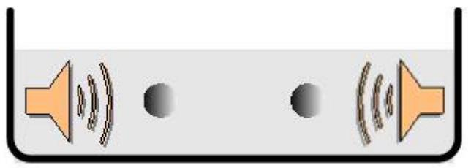
Fig. 3 - Principe de l'excitation de modes symétriques.
- 21 - Le dispositif expérimental (Fig. 3) est agencé pour produire des oscillations symétriques des bulles. Déterminer dans ce cas la pseudo-période des oscillations amorties; on supposera bien entendu satisfaite l'inégalité $Γ≪1$ (cf. question 19). Comparer le coefficient d'amortissement du mode symétrique à celui d'une bulle unique.
22-Étudier les pulsations et l'amortissement du système pour le mode antisymétrique.
$◻23$ - On suppose maintenant que l'excitation est quelconque; les modes ne sont ni symétriques ni antisymétriques ; quel est le comportement du système aux temps très longs (on ne manquera pas de préciser le sens de temps très long) ?
III-2 Discussion du couplage
La Fig. 4 reproduit des résultats expérimentaux extraits de la thèse de LEROY (2004). Les conditions expérimentales garantissent l'inégalité $R_{0}≪d$. Les deux bulles ne sont pas exactement identiques (les losanges noirs et blancs, sur l'axe des ordonnées correspondent à des bulles isolées, leur distance $d$ étant alors infinie).
On conviendra de la valeur moyenne pour ces deux bulles ${\left(\frac{1}{f^{2}}\right)}_{\frac{R_{0}}{d}=0}=\frac{1}{f_{\text{moyen }}^{2}}=0,47$.
$◻24$ - En gardant les valeurs numériques de la question 19 (et $ρ_{E}=1,0×{10}^{3} kg.m^{−3}$ ) et en utilisant l'expression de la pulsation de Minnaert donnée à la question 10, calculer le ${\left(R_{0}\right)}_{\text{moyen }}$ correspondant à $f_{\text{moyen }}$. Quel est l'écart relatif entre ce rayon moyen et celui des bulles réelles?
25 - La forme des courbes et la relation, au jugé, entre leurs pentes sont-elles en accord avec les prédictions théoriques?
26 - Les fréquences étant exprimées en kHz, le dépouillement des courbes donne, avec des notations standard
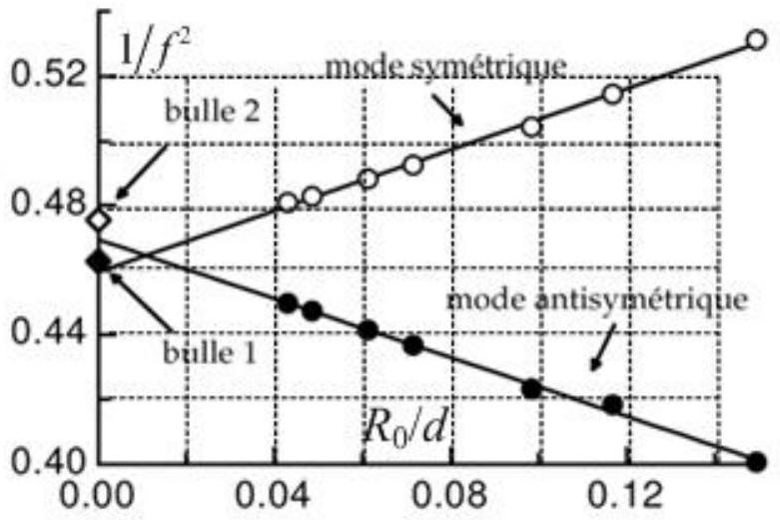
Fig. 4 - Excitation de modes ; abscisse : $R_{0}/d$ et ordonnée : $1/f^{2}$; la fréquence fest en kHz .
$$\begin{matrix} & \frac{1}{f_{s}^{2}}={\left(\frac{1}{1,48}\right)}^{2}\left(1+1,03\frac{R_{0,s}}{d}\right) \\ & \frac{1}{f_{a}^{2}}={\left(\frac{1}{1,46}\right)}^{2}\left(1−0,97\frac{R_{0,a}}{d}\right).\end{matrix}$$
Analysez ces résultats.
27 - On constate que les durées caractéristiques de l'amortissement des modes symétrique et antisymétrique sont quasiment identiques. Quels sont les phénomènes, non pris en compte ici, qui pourraient rendre compte de ce désaccord avec la prévision théorique ?
28 - Des travaux de NYSTUEN (1999) visent à utiliser des enregistrements acoustiques pour mesurer les débits de pluie dans l'océan, en utilisant des microphones immergés. Comment l'enregistrement acoustique des oscillations de bulles peut-il être relié à la mesure de la pluviométrie?
Fin de l'énoncé
Notations, rappels - Un système d'axes orthonormés direct Oxyz est associé à la base directe ( ${\overset{ˆ}{e}}_{x},{\overset{ˆ}{e}}_{y},{\overset{ˆ}{e}}_{z}$ ), voir Fig. page suivante. On lui associe un système de coordonnées
sphériques de centre O et d'axe $Oz$, noté $(r,θ,φ)$ et associé à la base locale $\left({\overset{ˆ}{e}}_{r},{\overset{ˆ}{e}}_{θ},{\overset{ˆ}{e}}_{φ}\right)$. En coordonnées sphériques, les expressions du gradient et du laplacien d'une fonction f ne dépendant que de la distance $r$ au centre O sont
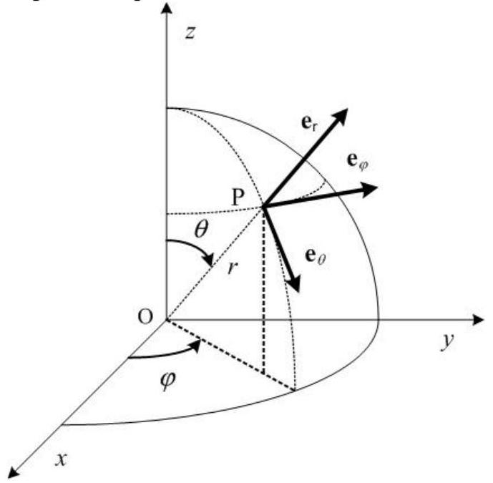
$$\left\{\begin{matrix}grad(f) & =\frac{df}{ dr}{\overset{ˆ}{e}}_{r}=f^{′}(r){\overset{ˆ}{e}}_{r} \\ Δf & =\frac{1}{r^{2}}\frac{d}{dr}\left(r^{2}\frac{df}{dr}\right) \\ & =f^{′′}(r)+2\frac{f^{′}(r)}{r}\end{matrix}\right.$$
Pour un vecteur ne dépendant que de $r$ :
$$W=W(r){\overset{ˆ}{e}}_{r}⇒\left\{\begin{matrix}div(W) & =\frac{1}{r^{2}}\frac{d}{dr}\left(r^{2}W(r)\right) \\ & =W^{′}(r)+2\frac{W(r)}{r} \\ rot(W) & =0\end{matrix}\right.$$
Enfin, pour tout vecteur a, $rot[rot(a)]=grad[div(a)]−Δa$.
Fin du problème
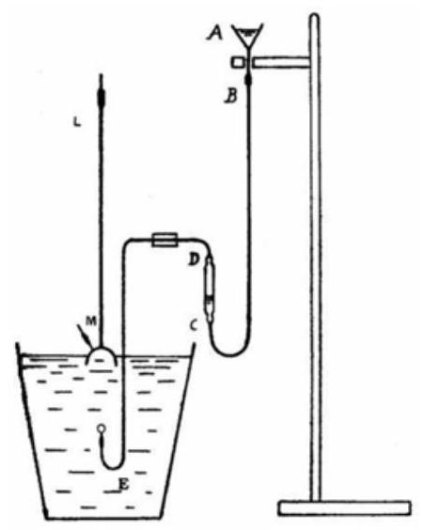
Le dispositif historique de Minnaert.

